## ТЕХНИЧЕСКОЕ ЗАДАНИЕ

## на разработку плагина моделирования стакана для взвешивания и хранения веществ при лабораторных работах

## для системы «Компас 3D»

## 1 Этапы и сроки создания плагина

Общий срок работ по созданию плагина, составляет 12 недель. Срок сдачи плагина: 27.12.2021

|  |  |  |
| --- | --- | --- |
| **№** | **Этапы** | **Время** |
| 1 | Выбор темы и создание git репозитория | 1 неделя |
| 2 | Оформление технического задания | 1 неделя |
| 3 | Составление проекта системы | 4 недели |
| 4 | Разработка плагин | 4 недели |
| 5 | Релиз проекта, составление пояснительной записки | 2 недели |

## 2 Структура и описание плагина

Плагин «OrSAPR» автоматизирует построение модели стакана для взвешивания и хранения веществ при лабораторных работах «Компас 3D».

На главном экране отображается форма для ввода геометрических параметров, в которые входят:

1. Ширина колбы D (200≤D≤400) мм;
2. Ширина крышки B (200≤d≤400) мм;
3. Высота колбы H (300≤H≤650) мм;
4. Ширина ручки С (10≤С≤B*1/4) мм;
5. Длинна ручки L (10≤B≤30) мм;
6. Радиус ручки R (С≤R≤40) мм;
7. Толщина стенки колбы A(7≤A≤20) мм.

Образец готовой модели показан на рисунке 1.

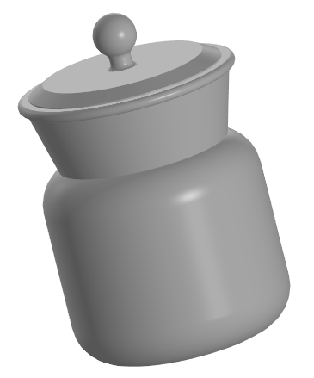

Рисунок 1 – Образец модели стакана для взвешивания и хранения веществ при лабораторных работах, созданной в системе «Компасс 3D»

Чертеж модели показан на рисунке 2.

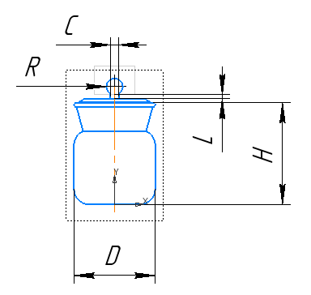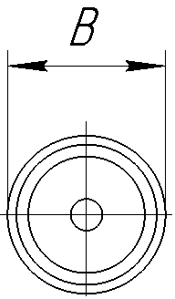

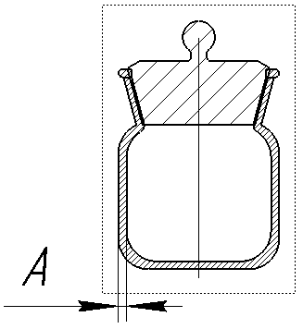

Рисунок 2 – Чертеж модели

**2 Технологические требования**

Программные требования:

- Среда проектирования «Компас 3D V20»;

- Среда разработки «VisualStudio 2019»;

- Библиотека для тестирования NUnit 3.13.2;

- Операционная система: Windows 10 (х86,x64);

- .NET Framework 4.7.2

- Технология разработки графического интерфейса: «Windows Forms»

Аппаратные средства:

- Оперативная память: от 6 Гб;

- Процессор Intel Core i3-7100U.

- Видеокарта GT 940MX;

- От 40 Гб свободного пространства на жестком диске.

Руководитель

к.т.н., доцент каф. КСУП

_____________ А. А. Калентьев

«_____»____________2021 г.

Задание принял к исполнению

студент гр. 588-3

_____________ Д. Д. Скоробогатов

«_____»____________2021 г.